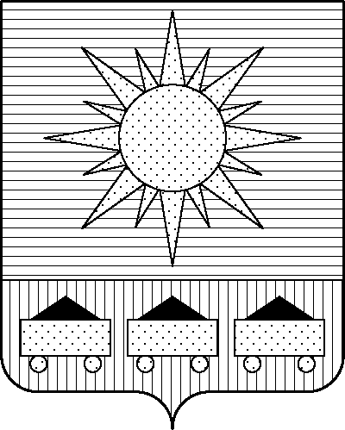ПРИМОРСКИЙ КРАЙ

## КОНТРОЛЬНО-СЧЕТНАЯ ПАЛАТА

## АРТЕМОВСКОГО ГОРОДСКОГО ОКРУГА

### ЗАКЛЮЧЕНИЕ

10.05.2023 г. Артем № 61

На проект постановления администрации Артемовского городского округа «О внесении изменений в постановление администрации Артемовского

городского округа от 28.03.2017 № 392-па «Об утверждении муниципальной программы «Содержание муниципального жилищного фонда Артемовского городского округа» (в ред. от 26.04.2023 № 249-па)

Заключение на проект постановления администрации Артемовского городского округа «О внесении изменений в постановление администрации Артемовского городского округа от 28.03.2017 № 392-па «Об утверждении муниципальной программы «Содержание муниципального жилищного фонда Артемовского городского округа» (в ред. от 26.04.2023 № 249-па) (далее - проект постановления) подготовлено на основании пункта 2 статьи 157 Бюджетного кодекса Российской Федерации, раздела 8 Положения о контрольно-счетной палате Артемовского городского округа, утвержденного решением Думы Артемовского городского округа от 22.12.2005 № 254, пункта 2.4 Положения о бюджетном процессе в Артемовском городском округе, утвержденного решением Думы Артемовского городского округа от 25.05.2006 № 322, плана работы контрольно-счетной палаты на 2023 год.

Проект постановления представлен в контрольно-счетную палату Артемовского городского округа управлением жизнеобеспечения администрации Артемовского городского округа 04.05.2023 с пояснительной запиской.

Проведенной экспертизой проекта постановления установлено:

Изменение муниципальной программы «Содержание муниципального жилищного фонда Артемовского городского округа» (далее – Программа) связано с внесением изменений в объемы финансового обеспечения мероприятий, приводящие к изменению объемов финансового обеспечения реализации Программы в целом.

Общий объем финансового обеспечения Программы (по сравнению с утвержденной редакцией муниципальной программы) увеличивается на 693,27701 тыс. рублей. Изменяется объем финансового обеспечения Программы на 2023 год.

С учетом изменений, вносимых проектом постановления, объем финансового обеспечения Программы составит 414 098,9041 тыс. рублей, в том числе по годам: 2019 – 60 914,75937 тыс. рублей, 2020 – 64 302,31794 тыс. рублей; 2021 – 58 562,34306 тыс. рублей, 2022 – 85 854,20788 тыс. рублей; 2023 – 70 593,72607 тыс. рублей, 2024 – 36 915,10354 тыс. рублей, 2025 – 36 956,44624 тыс. рублей.

Объем средств на реализацию мероприятий Программы на 2023 год в проекте постановления не соответствует бюджетным ассигнованиям, утвержденным решением Думы Артемовского городского округа от 08.12.2022 № 52 (в ред. от 28.02.2023) «О бюджете Артемовского городского округа на 2023 год и плановый период 2024 и 2025 годов» (далее – решение о бюджете № 52).

В соответствии с бюджетным законодательством главному распорядителю бюджетных средств – администрации Артемовского городского округа, необходимо внести предложение по корректировке показателей Программы в решении о бюджете № 52.

Проектом постановления вносятся изменения в Приложение 9 «Мероприятия Программы» к Программе.

Объем финансового обеспечения комплекса процессных мероприятий Программы **«1.1. Приведение муниципального жилищного фонда в соответствие с требованиями действующего законодательства»** в 2023 году увеличивается на 693,27701 тыс. рублей.

Изменяется объем финансового обеспечения мероприятий:

«1.1.3. Перечисление ежемесячных взносов на капитальный ремонт общего имущества МКД, исходя из площади помещений, собственником которых является Артемовский городской округ» увеличивается на 1 600,00 тыс. рублей (частичное восстановление ранее перераспределенной суммы, см. заключение от 13.04.2023 № 48) и составит 6 598,64004 тыс. рублей.

Контрольно-счетная палата отмечает, что исходя из утвержденного постановлением Правительства Приморского края от 30.11.2022 № 810-пп «Об установлении минимального размера на капитальный ремонт на 2023-2025 годы» размера взноса 9,57 руб./кв. м в месяц и площади муниципального жилищного фонда, бюджетных ассигнований в сумме 6 598,64004 достаточно для оплаты взносов за муниципальный жилищный фонд за 7 месяцев текущего года;

«1.1.4. Проведение капитального (текущего) ремонта муниципальных жилых помещений, свободных от регистрации и проживания граждан» уменьшается на 906,72299 тыс. рублей (экономия по результатам заключения МК от 07.04.2023 № 04 А) и составит 4 992,70475 тыс. рублей.

Соответствующие изменения внесены в паспорт, текстовую часть Программы.

По итогам экспертизы проекта постановления администрации Артемовского городского округа «О внесении изменений в постановление администрации Артемовского городского округа от 28.03.2017 № 392-па «Об утверждении муниципальной программы «Содержание муниципального жилищного фонда Артемовского городского округа» (в ред. от 28.03.2023 № 187-па) контрольно-счетная палата Артемовского городского округа предлагает учесть предложение, изложенное в заключении.

Председатель контрольно-счетной палаты

Артемовского городского округа Е.Г. Герасимова